**ClassAssignment1 report**

2015004302 곽상원

1. **구현 사항**

* blender와 동일한 기능의 Orbit, Panning, Zooming을 required mouse movement에 맞게 구현했다.
* Xz평면 상에 -1 ~ 1 범위내에 grid를 구현했다.
* 5 level hierarchical model을 구현했고, 각 부위는 별도의 입력없이 고유의 움직임을 취한다. 그리고 그 model 구조는 아래와 같다.

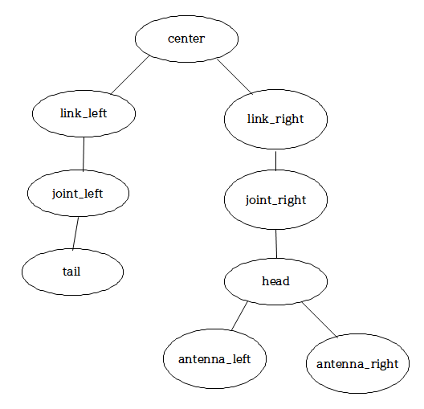

1. **Screenshots of program**

* **Oribit**

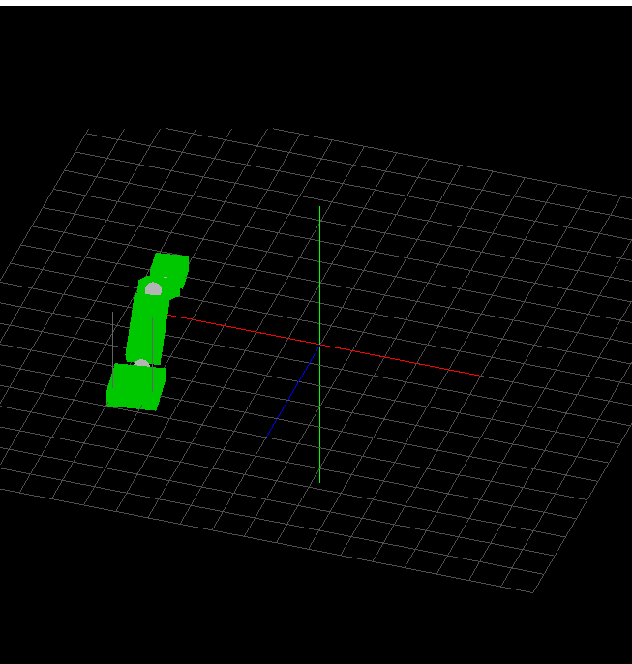

* **그리고 Panning**

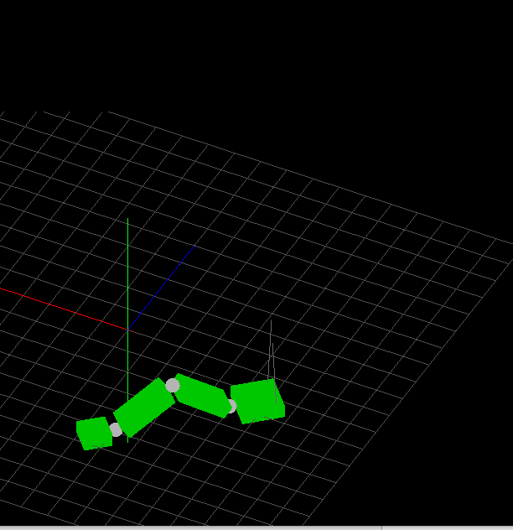

* **그리고 Zooming**

